添付書類確認票
- 事業計画書（搬入先一覧）
※市外の業者に搬入する場合は、搬入先業者の許可証の写し
※資源物等といった許可証に記載が無いものを搬入する場合は、「受入証明書（処分
先証明書）」
- 事業計画書（取扱事業所名簿）
- 従業員名簿
- 代表者、役員及び発行済株式の５％以上を保有する株主の名簿
- 誓約書（廃棄物処理法第7条第5項第4号の規定に該当しないこと）
- 誓約書（廃棄物処理法、上田市廃棄物の処理及び清掃に関する条例及び規則を遵守すること等）
- 他市町村一般廃棄物収集運搬業の許可を得ている場合は、許可証の写し
- 産業廃棄物処理業の許可を得ている場合は、許可証の写し
- 定款又は寄付行為及び登記事項証明書（法人）、住民票の写し（個人）／前回申請と変わらなければ誓約書
- 完納証明書（市税）
- 運搬車一覧及び自動車車検証の写し※（リース車両の場合等、所有者が異なる場合は賃借契約書写し）
※電子化された自動車検査証の場合は、自動車検査証記録事項の写し
- 運搬車両の写真
- 事業所の所有を証明する書類（土地建物登記簿謄本又は土地建物賃貸借契約書写し）／前回申請と変わらなければ誓約書
- 事業所案内図及び付近見取り図
- 事業所敷地内配置図
- 事業所及び駐車場所の写真数枚
- 取扱料金額表及びその徴収方法について記載した書類又はその内容がわかる書類

事 業 計 画 書（搬入先一覧）

申 請 者
収集運搬する一般廃棄物の種類 | 搬入先 | 搬入量（月平均）
①

②

③
④

⑤
⑥
⑦
※市外の業者に搬入する場合は許可証の写しを添付し、資源物等といった許可証に記載が無いものを搬入する場合は、「受入証明書（処分先証明書）」を添付してください。
受入証明書の提出要否
廃棄物の搬入先

市外

市内

受入証明書の
提出は要しません

搬入品目

廃棄物及び資源物

資源物のみ

廃棄物のみ

搬入先の
「許可証の写し」及び
「受入証明書」を提出してください。
※許可証に資源物の記載がある場合は、許可証の写しのみを提出することでも可とします
「受入証明書」を提出してください。
※許可証に資源物の記載がある場合は、許可証の写しを提出することでも可とします
搬入先の
「許可証の写し」を提出してください。
※受入証明書は不要です

※許可証の写しは、搬入品目が記載されているものに限ります。

受入証明書
（搬入先証明書）

搬入者 住所
事業所名
代表者氏名 印
電話番号

上記の者が収集運搬して搬入する下記の廃棄物及び資源物について、当社にて受け入れしております。

記

受け入れる一般廃棄物の種類

令和 年 月 日

受入者 住所
事業所名
代表者氏名 印
電話番号

事業計画書（取扱事業所名簿）
排 出 事 業 所 名 | 住 所 | 電 話 番 号

従業員名簿（社員名簿）
役 職 | 氏 名 | 住 所
収集運搬業務を行う者（責任者及び事務関係者を含む）を記入してください。他部門の業務に従事する者は記載不要。 総従業員数 人（うち収集運搬業務を行う者 人）

代表者、役員及び発行済株式の５％以上を保有する株主の名簿
役 職 | 氏 名 | 本 籍 地 | 生年月日

誓 約 書

令和 年 月 日
（提出先）上田市長

住所
氏名 印
法人にあっては、主たる事務所の所在地及び名称並びに代表者の氏名

私（当社）は、上田市一般廃棄物収集運搬業の許可申請にあたり、廃棄物の処理及び清掃に関する法律第７条第５項第４号に該当しないことを誓約します。
5廃棄物の処理及び清掃に関する法律 第七条第五項
四 申請者が次のいずれにも該当しないこと。
イ 心身の故障によりその業務を適切に行うことができない者として環境省令で定めるもの
ロ 破産手続開始の決定を受けて復権を得ない者
ハ 禁錮以上の刑に処せられ、その執行を終わり、又は執行を受けることがなくなつた日から五年を経過しない者
ニ この法律、浄化槽法(昭和五十八年法律第四十三号)その他生活環境の保全を目的とする法令で政令で定めるもの若しくはこれらの法令に基づく処分若しくは暴力団員による不当な行為の防止等に関する法律(平成三年法律第七十七号。第三十二条の三第七項及び第三十二条の十一第一項を除く。)の規定に違反し、又は刑法(明治四十年法律第四十五号)第二百四条、第二百六条、第二百八条、第二百八条の二、第二百二十二条若しくは第二百四十七条の罪若しくは暴力行為等処罰ニ関スル法律(大正十五年法律第六十号)の罪を犯し、罰金の刑に処せられ、その執行を終わり、又は執行を受けることがなくなつた日から五年を経過しない者
ホ 第七条の四第一項(第四号に係る部分を除く。)若しくは第二項若しくは第十四条の三の二第一項(第四号に係る部分は除く。)若しくは第二項(これらの規定を第十四条の六において読み替えて準用する場合を含む。)又は浄化槽法第四十一条第二項の規定により許可を取り消され、その取消しの日から五年を経過しない者(当該許可を取り消された者が法人である場合（第七条の四第一項第三号又は第十四条の三の二第一項第二号（に該当することにより許可が取り消された場合を除く。）においては、当該取消しの処分に係る行政手続法(平成五年法律第八十八号)第十五条の規定による通知があつた日前六十日以内に当該法人の役員(業務を執行する社員、取締役、執行役又はこれらに準ずる者をいい、相談役、顧問その他いかなる名称を有する者であるかを問わず、法人に対し業務を執行する社員、取締役、執行役又はこれらに準ずる者と同等以上の支配力を有するものと認められる者を含む。以下この号、第八条の五第六項及び第十四条第五項第二号ニにおいて同じ。)であつた者で当該取消しの日から五年を経過しないものを含む。)
へ 第七条の四若しくは第十四条の三の二(第十四条の六において読み替えて準用する場合を含む。)又は浄化槽法第四十一条第二項の規定による許可の取消しの処分に係る行政手続法第十五条の規定による通知があつた日から当該処分をする日又は処分をしないことを決定する日までの間に次条第三項（第十四条の二第三項及び第十四条の五第三項において読み替えて準用する場合を含む。以下この号において同じ。)の規定による一般廃棄物若しくは産業廃棄物の収集若しくは運搬若しくは処分(再生することを含む。)の事業のいずれかの事業の全部の廃止の届出又は浄化槽法第三十八条第五号に該当する旨の同条の規定による届出をした者(当該事業の廃止について相当の理由がある者を除く。)で、当該届出の日から五年を経過しないもの
ト へに規定する期間内に次条三項の規定による一般廃棄物若しくは産業廃棄物の収集若しくは運搬若しくは処分の事業のいずれかの事業の全部の廃止の届出又は浄化槽法第三十八条第五号に該当する旨の同条の規定による届出があつた場合において、への通知の日前六十日以内に当該届出に係る法人(当該事業の廃止について相当の理由がある法人を除く。)の役員若しくは政令で定める使用人であつた者又は当該届出に係る個人(当該事業の廃止について相当の理由がある者を除く。)の政令で定める使用人であつた者で、当該届出の日から五年を経過しないもの
チ その業務に関し不正又は不誠実な行為をするおそれがあると認めるに足りる相当の理由がある者
リ 営業に関し成年者と同一の行為能力を有しない未成年者でその法定代理人（法定代理人が法人である場合においては、その役員を含む。第十四条第五項第二号ハにおいて同じ。）がイからチまでのいずれかに該当するもの
ヌ 法人でその役員又は政令で定める使用人のうちにイからチまでのいずれかに該当する者のあるもの
ル 個人で政令で定める使用人のうちにイからチまでのいずれかに該当する者のあるもの

誓 約 書

令和 年 月 日

（提出先）上田市長

住所

氏名 印

法人にあっては、主たる事務所の所在地及び名称並びに代表者の氏名

私は、廃棄物の処理及び清掃に関する法律及び上田市廃棄物の処理及び清掃に関する条例並びに施行規則等の規定に定められた事項を遵守し、誠実、公正はもとより、公共事業者として、市民に対して一切迷惑をかけないことを固く誓います。
万一法令に違反する行為を行った場合、又は、市の指導に従わなかった場合は、許可の取り消し等の処分を受けても異議を申し立てません。

記

１ 上田市一般廃棄物処理業業務にあたり、許可条件を遵守します。

２ 一般廃棄物の収集運搬業務にあたっては、常に従業員に対し、市民の信頼に応えるよう責任を持って指導監督します。

３ この業務の実施にあたっては、顧客である市民への親切丁寧な応対を旨とし、市民 に対して一切の迷惑をかけないよう注意いたします。

４ 収集運搬手数料の取扱い業務上の経費等については、全責任を持ち、万一損害が生じた場合といえども、市長には一切迷惑をかけません。

他市町村一般廃棄物収集運搬業の許可及び産業廃棄物処理業の許可

- 青木村
- 東御市
- 長和町
- 坂城町
- 長野市
- 松本市
- 佐久市
- 千曲市
- 小諸市

- 産業廃棄物処理業の許可

※許可証の写しを添付すること
誓約書

令和 年 月 日

（提出先）上田市長

住所
氏名 印

法人にあっては、主たる事務所の所在地及び名称並びに代表者の氏名

個人にあっては、住民票の写し又は登録原票記載事項証明書、法人にあっては、定款又は寄付行為及び登記事項証明書については、前回提出したものと変更がないことを誓約します。

（住民票の写し又は登録原票記載事項証明書（個人）、定款又は寄付行為及び登記事項証明書（法人）の添付が免除されるのは、許可更新の申請時に限ります。新規で申請する場合は、添付が必要です。）

運搬車両一覧表（自動車車検証の写し添付のこと）
自動車登録番号 | 車両の種類及び最大積載量 | 運転手・管理者 | 構造及び設備の概要（飛散流失悪臭に対する防止措置） | 駐車場の所在地

従来の自動車車検証の場合 | 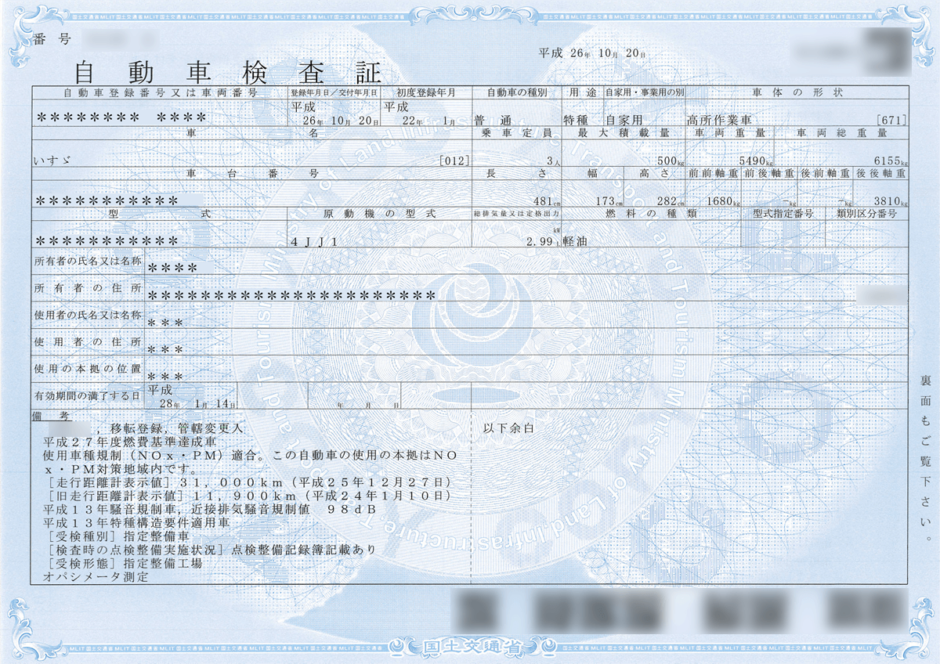  従来の自動車車検証（A4サイズ）の場合、その写しを提出してください。

電子車検証の場合 | 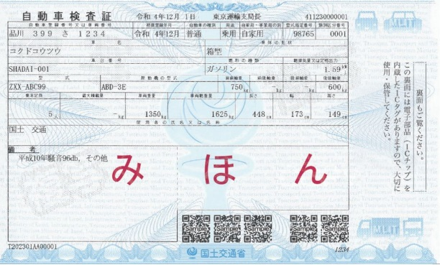  こちらは提出不要です。  電子化された自動車車検証(A6サイズ)の場合、記載事項が不足しているため、次の「自動車検査証明記録事項(A4サイズ)」の写しを提出してください。  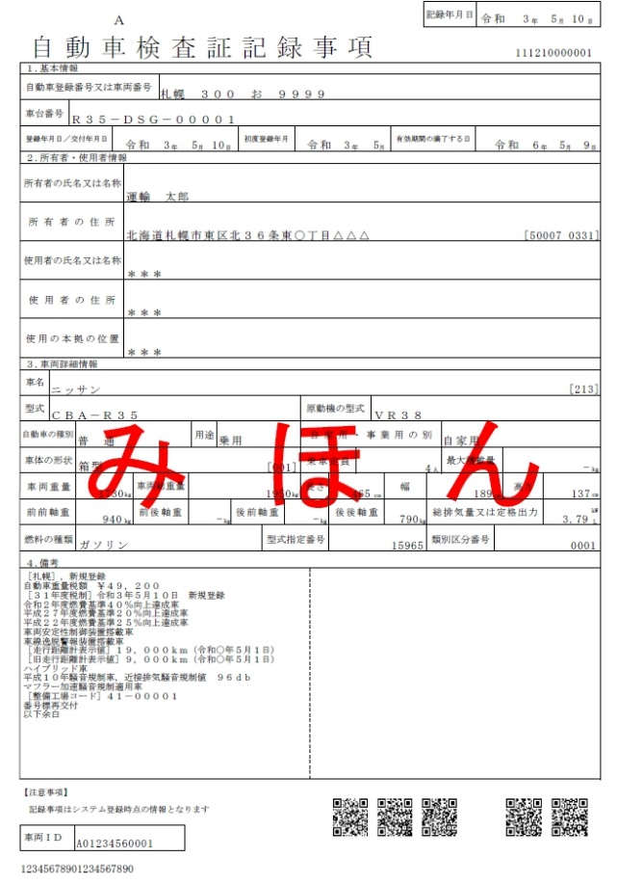  こちらの「自動車検査証記録事項」を提出してください。
運搬車両の写真
申請者
自動車 登録番号
斜め前 | 斜めから、前面及び側面を写す。(ナンバープレート、事業所名が写っていること。)  車両  撮影方向  前面  後面  側面  側面
斜め後 | 斜めから、後面及び側面を写す。(ナンバープレート、事業所名が写っていること。)  車両  撮影方向  前面  後面  側面  側面
備考 一車両につき、斜め前方と斜め後方からの２枚。ナンバープレート、事業所名等が鮮明に写っていること。写真はカラー、サービスサイズ

誓約書

令和 年 月 日

（提出先）上田市長

住所
氏名 印

法人にあっては、主たる事務所の所在地及び名称並びに代表者の氏名

事業所の所有を証明する書類（土地建物登記簿謄本又は土地建物賃貸借契約書写し）については、前回提出したものと変更がないことを誓約いたします。

事業所案内図及び付近見取り図
（事業所の所有を証明する書類の添付が免除されるのは、許可更新の申請時に限ります。新規で申請する場合は、添付が必要です。）
申請者

事業所敷地内配置図
申請者
※敷地内平面図（建物・工作物配置図、駐車場位置等）

事業所及び駐車場所の写真
申請者
備考 写真の大きさはカラー、サービスサイズ（敷地内の様子がわかるもの）

取扱料金額表及び徴収方法

申請者
可燃ごみ及び不燃ごみ、資源物等の取扱料金額及び徴収方法は次のとおりです。

